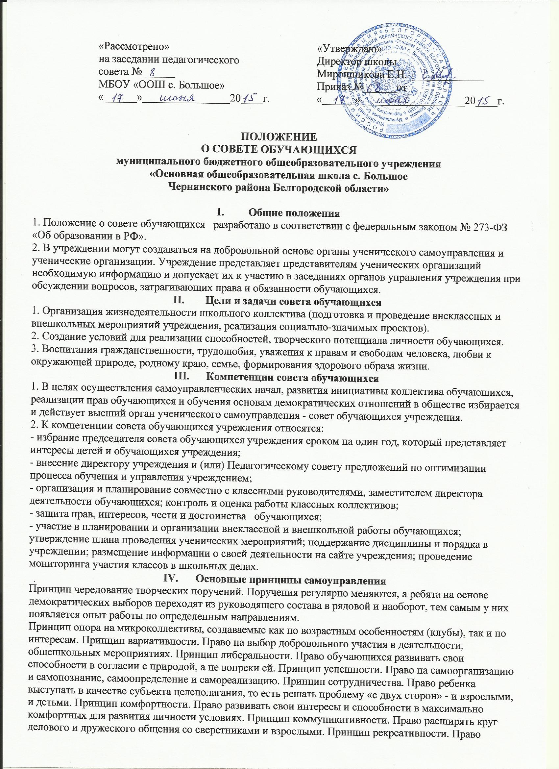

ребенка на отдых, игру и развлечения. Принцип непрерывности. Право на непрерывный творческий рост.
V. Функции самоуправления
Интегративная (сочетание коллективных и индивидуальных видов деятельности; объединение учащихся, педагогов и родителей; объединение школьных клубов).
Адаптационная (адаптация к социальным условиям).
Защиты прав и свобод каждого.
Коммуникативная
Регулятивная
Воспитательная.
VI. Основные законы совета обучающихся
1. Закон правды: Запомни, правда, нужна не только тебе, но и окружающим тебя людям. Будь правдив!
2. Закон добра: Прежде чем требовать внимания к себе, прояви его к окружающим людям. Помни об интересах, нуждах, потребностях!
3. Закон милосердия: Тебе хорошо, но рядом могут быть люди, у которых слезы на глазах. Не забывай о них!
4. Закон памяти: У народа, не знающего своей истории, нет будущего. Помни о своем народе и своей истории!
5. Закон уважения: Хочешь, чтобы тебя уважали — уважай человеческие достоинства других!
6. Закон свободы: Каждый человек, хочет быть свободным, отстаивая свою свободу, не забывай о свободе другого человека!
7. Закон чести: Вспоминай о своей физической силе только наедине с собой. Помни о своей духовной силе, долге, благородстве, достоинстве!
8. Закон человека: Нельзя оскорблять человека ни словом, ни действием.
9. Закон зеленого друга: Береги и изучай природу!
10. Закон «00»: Не заставляй себя ждать. Точность — прочность коллектива. Береги чужое время!
11. Закон трех «сами»: Сами ищем дело, сами планируем и осуществляем его, сами подводим итоги.
VII. Критерии оценки работы школьного самоуправления
Практическая значимость реализованных проектов.
Активная позиция каждого члена коллектива
Удовлетворенность школьной жизнью
Комфортность для каждого члена детского коллектива
Системность работы
VIII. Порядок формирования и структура совета
Совет обучающихся формируется на выборной основе сроком на 1 год.
В совет избираются представители класса в возрасте 11-15 лет (не менее 1 представителя от классного коллектива, объединения имеющие желание работать в совете, быть организаторами и исполнителями жизнедеятельности школы).
Выборы в Совет проводятся ежегодно в начале учебного года на общем сборе обучающихся.
Работой Совета обучающихся школы руководит его председатель. Председателем Совета обучающихся школы является обучающийся, избранный из числа обучающихся на Общешкольном собрании обучающихся.
В работе Совета обучающихся может принимать участие заместитель директора школы, не имеющий права голоса при принятии решений.
Решение Совета обучающихся является правомочным, если на его заседании присутствует 2/3 членов Совета обучающихся школы.
Решение Совета обучающихся школы принимается открытым голосованием. Решение считается принятым, если за него проголосовало более половины от числа присутствующих.
Протокол заседания Совета обучающихся ведет секретарь, избранный из числа присутствующих.
Председатель Совета обучающихся входит в Управляющий совет школы.
Совет обучающихся школы проводится по мере необходимости, но не реже 1 раза в четверть по инициативе обучающихся или представителей других участников образовательного процесса школы

IX. Документация и отчетность совета обучающихся
1. Протоколы заседания совета.
2. План работы совета составляется на учебный год, исходя из плана воспитательной работы учреждения.
Анализ деятельности представляется на новый учебный год в совет обучающихся в конце учебного года

